*Текст подготовила: Козлова Галина Васильевна,  кандидат педагогических наук, доцент кафедры географии ФГБОУ ВО «КГУ»*

## ТЕМА 4. ЮГО-ВОСТОЧНЫЙ (ОСКОЛО-ДОНЕЦКИЙ) ПРИРОДНЫЙ КОМПЛЕКС КУРСКОЙ ОБЛАСТИ

Юго-Восточный (Осколо-Донецкий) природно-территориальный комплекс входит в состав типичной лесостепи, характеризуется широким распространением и близким залеганием карстующихся пород, сильно расчленённым долинно-балочный рельефом, преобладанием типичных черноземов и разнотравно-луговой растительности с высокой концентрацией редких и реликтовых видов.

Юго-Восточный (Осколо-Донецкий) район в пределах Курской области представлен своей северной частью. Расположен в бассейне рек Оскол и Северский Донец (см. рис.1). Это самый маленький по площади природный район, по сравнению с другими районами области. Раньше он входил в состав Тимско-Олымского природного района. Но ученые в ходе исследования выявили его уникальные особенности и выделили в отдельный природный комплекс.

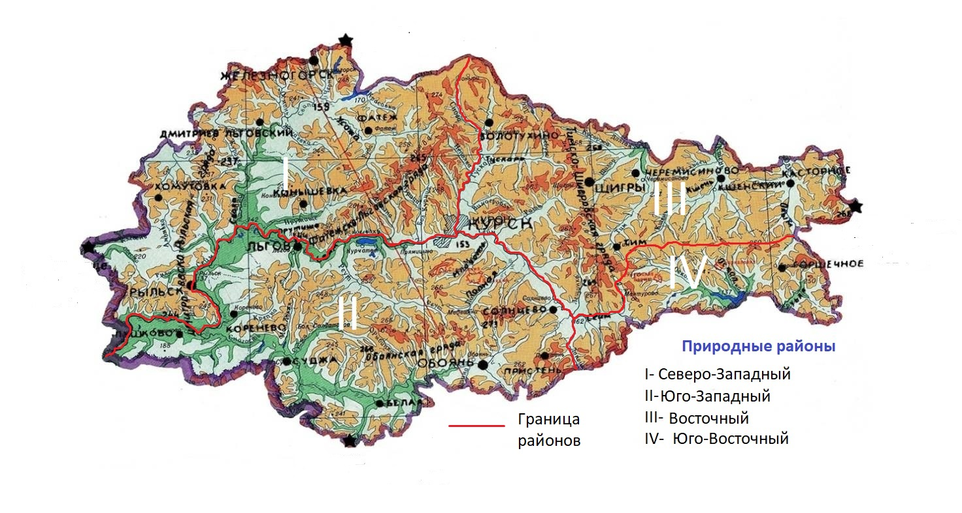

*Рис.1.Природные районы области*

Район лежит в пределах южного крыла Воронежского выступа (антиклизы). Здесь по крутым склонам речных долин и балок почти повсеместно обнажаются мел, мергели и пески мелового возраста, которые являются основными рельефообразующими породами. Поверхность водоразделов сложена четвертичными суглинками. По речным долинам и балкам наблюдаются многочисленные выходы песков, суглинков с примесью обломков мела и мергеля.

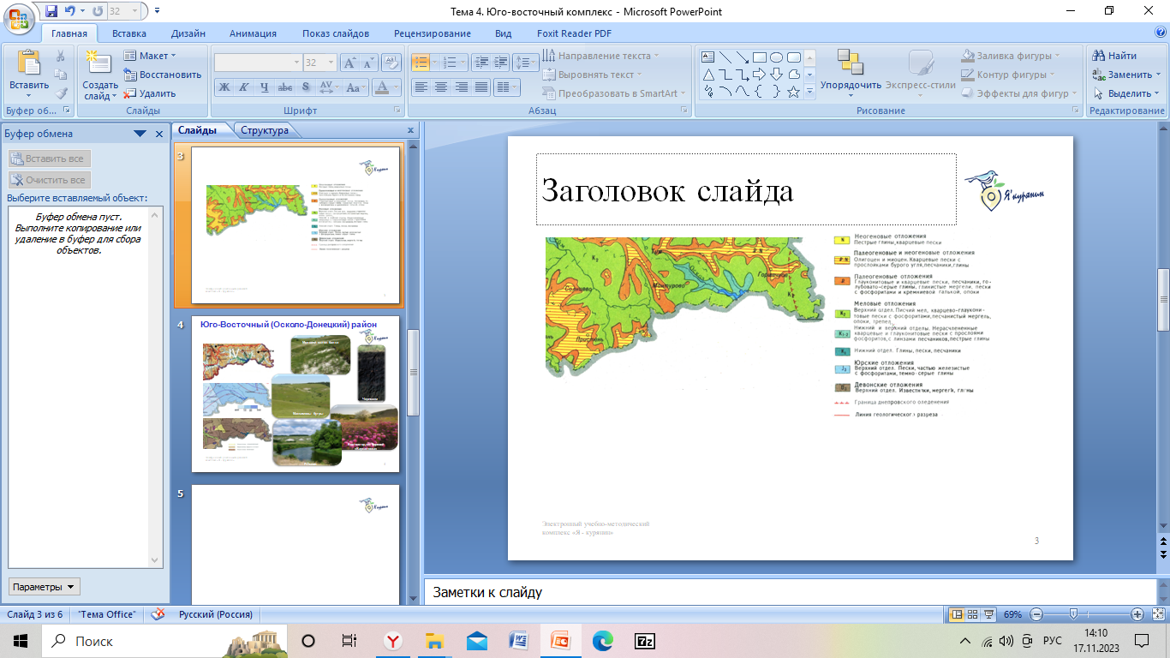

*Рис. 2. Геологическая карта*

**!?***Пользуясь геологической картой (рис.2), определите, возраст горных пород, слагающих территорию района.*

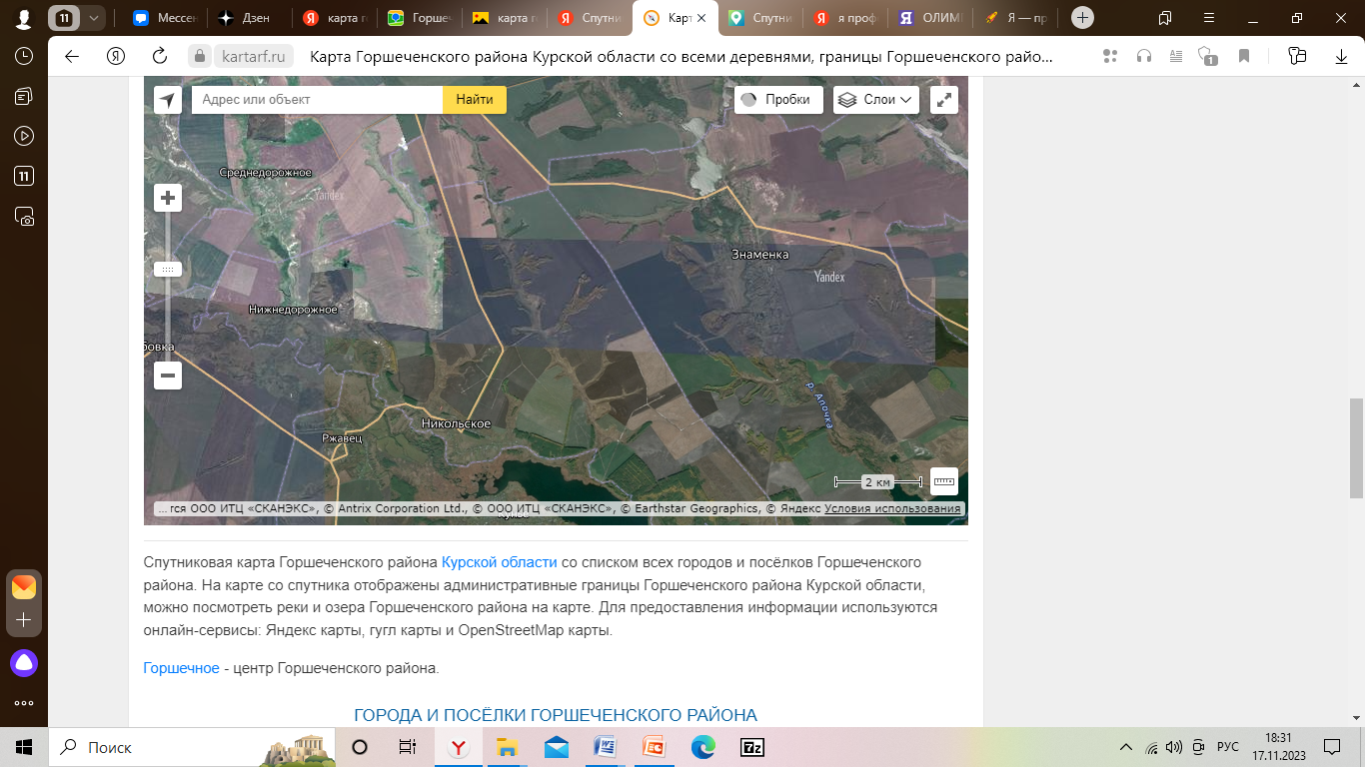Район имеет сильно расчленённый долинно-балочный рельеф. В растворимых (карстующихся) мергельно-меловых породах в результате эрозионно-карстовых процессов образовались короткие балки. Активно развиты эрозионные процессы (см. рис.3). Речные долины имеют хорошо выраженную асимметрию: правые склоны их обычно крутые, возвышенные, левые – более пологие с двумя песчаными надпойменными

террасами.

*Рис.3. Рельеф района на спутниковой карте*

Для климата района характерно тёплое, но недостаточно влажное лето. Средняя температура июля от +19,5° до +20°, января около -9° (см. рис.4). Наибольшее количество осадков приходится на тёплый период. Например, с апреля по октябрь в среднем выпадает 388 мм, а с ноября по март – 154 мм осадков. Летом часты засухи.

|  |  |
| --- | --- |
| C:\Users\ASUS\Desktop\Рис.2 Климатическая карта (1).jpg  C:\Users\ASUS\Desktop\Рис.2 Климатическая карта (1).jpg | **!?** *Используя карту (рис.4), опишите климат района. Попытайтесь объяснить причины различий в температуре и осадках в разных частях района.*  *Рис.4.Климатическая карта района* |

Речная сеть Осколо-Донецкого комплекса представлена реками Сейм (верхнее течение) и Оскол. Река Оскол берет начало у с. Погожее Тимского района, на высоте примерно 180 м. Исток реки – небольшой прудик шириной 22 метра, напоминающий неровную кляксу. Вытекающая из него река больше похожа на ручей, так как её ширина здесь не превышает 2–3 м. Оскол является левым, самым большим притоком Северского Донца, в который впадает в Харьковской области двумя рукавам, между которыми расстояние в 2 километра. Дальше Северский Донец несет оскольскую воду в Дон.

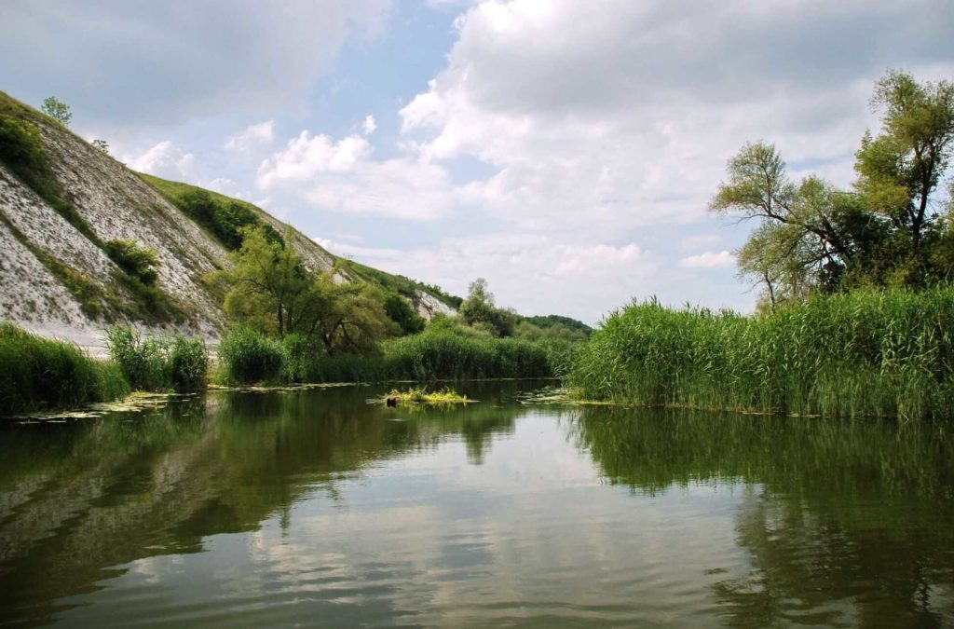Общая длина реки 472 км, из них по территории Курской области протекает всего 68 км. Ширина речного русла переменчива, неширокая в начале, она увеличивается к Старому Осколу уже до 2-х км. Дно песчаное, бугристое с перепадами глубины от 40 см на мелководье, до 10 м на

глубоководных участках русла реки (см. рис.5).

|  |
| --- |
| *Рис. 5. Река Оскол* |

На границе Курской и Белгородской областей, на реке Оскол создано Статооскольское водохранилище. Более 70% акватории, которого расположено на территории Горшеченского района.

Первое упоминание о реке Оскол в древнерусских литературных источниках содержится в Слове о полку Игореве (1185 год). В Летописи указано, что после солнечного затмения (1 мая) князь Игорь Святославич со своей дружиной пересекли Донец, не доходя до места впадения в него Оскола, и вышли на правый берег Донца, где напротив устья Оскола князь Игорь ждал два дня брата своего Всеволода.

|  |  |
| --- | --- |
| C:\Users\ASUS\Desktop\Рис.3 Почвенная карта Курской области.png  *Рис.6.Почвенная карта* | **!?***Какие почвы сформировались на территории района и почему?*  C:\Users\ASUS\Desktop\Тема 10. Природные комплексы\Рисунки к теме  10\Рис.4. Почвенная карта.jpg |

Здесь кроме чернозёмов типичных мощных, чернозёмов выщелоченных (см. рис.6) имеются перегнойно-карбонатные почвы на склонах с близким залеганием мергельно-меловых пород. В районе около 40% сельскохозяйственных земель подвержено эрозии. Это один из самых высоких показателей по Курской области.

Осколо-Донецкий природный комплекс имеет самую низкую лесистость – 1 – 2 %. Практически все степные участки, за исключением балок, распаханы. Разнообразная степная растительность с обилием редких и реликтовых растений (шеверекия подольская, волчеягодник боровой, проломник Козо-Полянского и др.) сохранилась на сложенных меловыми породами склонах балок, которые включены в состав участков Центрально-Чернозёмного заповедника им. проф. В.В.Алёхина – «Баркаловка», «Букреевы Бармы» и созданные здесь памятники природы (см. рис.9).

|  |  |
| --- | --- |
| http://zapoved-kursk.ru/assets/images/news-2014/2014-01-29-1.jpg | **!?***Какие еще реликтовые растения встречаются на территории района?*  *Рис. 9. Букреевы Бармы, массовое цветение волчеягодника Юлии* |

Букреевы Бармы и Баркаловка места, где уцелели сухие «убежища» приледниковой альпийско-тундровой растительности. Ботаникам они известны под названием «сниженные альпы». Участки имеют необычный холмистый рельеф. Последнее оледенение почти не затронуло территорию Курской области, но вблизи ледника существовали суровые условия, сравнимые с альпийской зоной гор Кавказа и Средней Азии. После таяния ледника сюда стали проникать растения из областей, не испытавших суровое влияние ледника: с гор Кавказа, Карпат, Средней Азии и других мест.

Профессор Б.П. Козо-Полянский назвал Баркаловку, Букреевы Бармы и ряд памятников природы («Парсет», «Розовая долина», «Старомеловое» и др.) «страной живых ископаемых».

В пределах Осколо-Донецкого ПТК антропогенное воздействие, проявляется в значительной распашке природных степных ландшафтов и активном использовании земель для выращивания сельскохозяйственных культур и пастбищ.

|  |  |
| --- | --- |
| **!?** | *1.Каковы физико-географические особенности района?*  *2.Как географическое положение района повлияло на его природу?*  *3.Почему на территории района создано большое количество охраняемых природных территорий?*  *4.Составьте визитную карточку Осколо-Донецкого ПТК, выделив главные природные особенности региона.* |